2019.–2020. gada
Latvijas Arhitektu savienības Prakses pētījuma
rezultāti

Darba grupa: LAS – Elīna Rožulapa, Judīte Skujiņa, Gunta Grikmane, izpilde – Anda Kursiša, Gints Klāsons

2019. un 2020. gadā ar Kultūras ministrijas atbalstu Latvijas Arhitektu savienība veica padziļinātus arhitektu prakses pētījumus, plānojot rezultātus izmantot Latvijas arhitektūras politikas un nozares likumdošanas pilnveidē. Pētījumi aptver plašu statistikas un prakses jautājumu loku. Šajā rakstā izceltas būtiskākās problēmas, kas risināmas tuvākajā laikā:
— mūsu sertificētie speciālisti noveco;
— sievietes saņem būtiski zemāku atalgojumu;
— nodokļu nomaksa un sociālais nodrošinājums mikrouzņēmumos pēc 2021. gada 1. jūlija radīs izmaiņas atalgojumā vai arhitektu pakalpojumu cenu veidošanā;
— zemākās cenas iepirkumi ar neprofesionāliem izpildītājiem kļūst par pagātni, bet arhitekti nonāk kompromisu jūgā, strādājot “Projektēt&Būvēt” shēmā pēc būvuzņēmēja noteikumiem;
— gaidām jauno Arhitektūras likumu, un kvalifikācijas celšanu energoefektivitātes jomā.

Pētījuma mērķis bija sagatavot Latvijas arhitektūras nozares statistisku raksturojumu, apkopojot un analizējot datus par nozares uzņēmējdarbības rādītājiem, nodarbinātību, atalgojumu, sertificēto arhitektu skaitu un profesionālās darbības rādītājiem, arhitektūras iepirkumiem u.c. aspektiem. 2020. gadā tika apskatīta arī Covid-19 ietekme uz nozari.

Datu avoti: VID, CSP, IUB, BVKB, ACE LAS sertificēto arhitektu un uzņēmumu vadītāju aptaujas 2019. un 2020. gadā (saīsinājumos turpmāk LAS-A19, LAS-A20)

Aptaujas tika veiktas 2019. un 2020. gada nogalē, 2019. gadā atbildes sniedza 421 sertificēts arhitekts, t. sk. 70 respondenti aizpildīja arī vadītāju anketas. 2020. gadā anketas iesniedza 370 sertificēti arhitekti. Kopumā respondentu skaits tuvojas 50% no kopējā sertificēto arhitektu skaita, kas ļauj iegūtos datus vērtēt kā objektīvus un nozari raksturojošus. 2020. gadā Latvijā reģistrēts 791 sertificēts arhitekts, 2019. gadā attiecīgi 807 un 2018. gadā – 820 sertificēti arhitekti. Pēc VID datiem, Latvijā 2020. gadā ir nodarbināti 1080 arhitekti un arhitektu palīgi, pavisam arhitektūras nozarē nodarbināti 2116 darba ņēmēji (t. sk. valdes locekļi, projektu vadītāji, grāmatveži, būvspeciālisti, administrācija u. c.). Turpmāk rakstā apskatīsim faktus, par kuriem 2019. un 2020. gada pētījumi lika aizdomāties.

KĀ IZSKATĀS LATVIJAS VIDĒJAIS ARHITEKTS?

Vidējais arhitekts strādā vai vada kādu SIA, sniedz arhitektūras pakalpojumus, un dara to nepilnā slodzē (pēc VID datiem). Pozitīvi vērtējams ir līdzīgais sieviešu un vīriešu skaits profesijā (52% sieviešu, 48% vīriešu, LAS-A20).

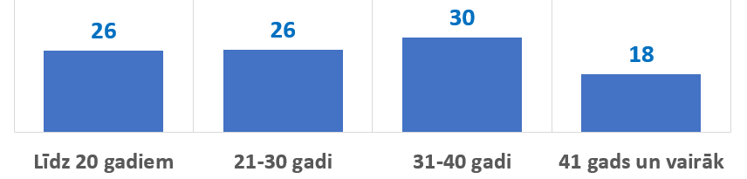 | Viens no aptaujā konstatētiem negatīviem aspektiem ir nozares novecošanās, it īpaši sertificēto arhitektu vidū (LAS-A20). Vidējais arhitekts ar sertifikātu ir 53.7 gadus vecs. 48% respondentu darba stāžs profesijā ir ilgāks par 30 gadiem. Šie rādītāji ievērojami pārsniedz arhitektu vidējo stāžu un vecumu Eiropas Savienības valstīs.
1. attēls – sertificēto arhitektu vecums (LAS-A20)

Komentējot VID datus par arhitektu nepilno slodzi, lielākajai daļai sertificēto arhitektu (65%) ir vairāk nekā viens ienākumu avots un tas ir vairāk raksturīgi respondentiem virs 50 gadu vecuma (LAS-A20). Šai vecuma grupai dzīvā atmiņā ir 2008. gada nozares krīze, kas likusi “nelikt visas olas vienā groziņā”.

Kopumā Latvijas sertificēto arhitektu demogrāfiskā aina neizskatās iepriecinoši. Ir nepieciešama straujāka jauno profesionāļu izaugsme līdz sertificētai darbībai, viņu pilntiesīga dalība profesionālajās organizācijās un darba grupās. Daudz vairāk jārunā par sieviešu atalgojuma līdzvērtību, kā arī par ierobežojumiem, kas arhitektēm liedz saņemt sertifikātu agrākā profesionālā darbības posmā.

Tāpat negatīvi vērtējams fakts, ka sievietes par savu darbu saņem 1,5 reizes mazāku atalgojumu. Sievietes sastāda 40% no biroju īpašniekiem (kā vienīgās īpašnieces vai partneres), savukārt citos nodarbinātības veidos lielu atšķirību nav. Vecuma grupā līdz 40 gadiem, starp sertificētajiem arhitektiem ir tikai 33% sieviešu. | 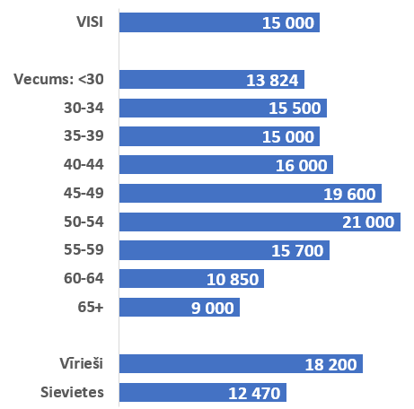
2. attēls – vidējie ienākumi gadā
pēc nodokļiem (LAS-A19)

IEPIRKUMI UN KONKURSI

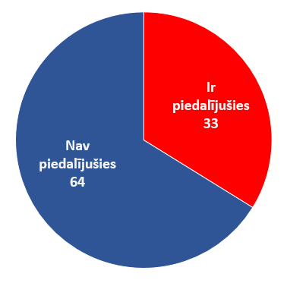 | Lielākā daļa no respondentiem publiskajos iepirkumos nepiedalās, kā galvenos iemeslus minot: neinteresē piedalīties, nav ticības caurspīdīgumam un godīgumam, pārāk apgrūtinoši, iepirkuma dokumentācija nav skaidra.
3. attēls – dalība publiskajos iepirkumos, % (LAS-A19)
No arhitektūras prakšu/uzņēmumu kopskaita 2018. g.

35% publisko iepirkumu par arhitektūras projektēšanu 2019.–2020. gadā uzvar 12 uzņēmumi!
Statistikas datu apskatu papildinājām ar informāciju no BIS un LAS SC.
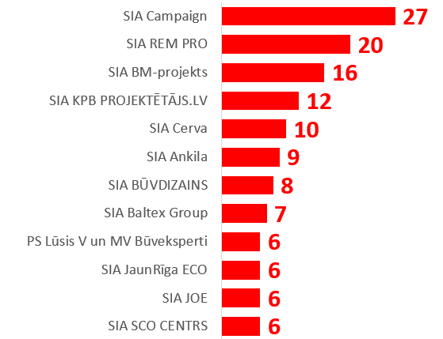 | Ir virkne projektēšanas uzņēmumu,  kas ļoti aktīvi un sekmīgi piedalās iepirkumos. Līdz 12. vietai šajā iepirkumu uzvarētāju sarakstā redzami uzņēmumi, kuru valdē un starp īpašniekiem nav arhitektu, un kuri arhitektus nenodarbina vispār, vai nodarbina tos formāli. Raksturīgi, ka šo uzņēmumu nodarbinātie arhitekti ar saviem sertifikātiem ir reģistrēti maksimālajā uzņēmumu skaitā (līdz četriem), un pēc šobrīd BVKB pieejamās statistikas arī ir neticami ražīgi, “parakstot” līdz 20 un vairāk projektiem gadā.
4. attēls – biežākie (pēc iepirkuma skaita) izpildītāji 2019–2020 (IUB)

Ir cerība, ka nozares ainu stingrāk regulēs jaunais Arhitektūras likums, kas skaidri definē:
“Sertificēti arhitekti attiecīgā komersanta firmā, reklāmā un dokumentos ir tiesīgi lietot vārdus „arhitektu birojs” vai „arhitekta birojs”, ja komersanta vairākums kapitāldaļu pieder vienam vai vairākiem sertificētiem arhitektiem un tā galvenais darbības veids ir arhitektūras pakalpojumu sniegšana.”

Tāpat Arhitektūras likumā ir plānots BIS sistēmā uzturēt Arhitektu biroju sarakstu, kurš tapis vadoties pēc noteiktiem kritērijiem. Tad iepirkumos būtu jānorāda, ka kvalificēties var tikai “Arhitektu birojs”, kurš izpilda likumā noteiktos kritērijus. Papildus, ceram, ka sekojot šīm izmaiņām jaunie novadi veiks profesionāli sagatavotus un labai arhitektūras praksei atbilstošus iepirkumus, un ka arhitektu biroji pārvarēs šaubas un aizspriedumus, un pāris gadu laikā šis “uzvarētāju saraksts” būs kļuvis par pagātni.

PROJEKTĒT&BŪVĒT (P&B) IEPIRKUMI

Publiskajos iepirkumos nekvalitatīvu projektētāju izslēgšana un pasūtītāja risku samazināšana no 2019. gada notiek ar P&B iepirkuma palīdzību. Publiskajā telpā (LBS vadlīnijas, 2017) tiek minētas P&B priekšrocības:
- viens atbildīgais uzņēmums, mazāk risku pasūtītājam;
- īsāks būvniecības laiks;
- lielāka skaidrība par kopējām izmaksām, potenciāls ietaupīt līdzekļus;
- vispārēja projekta optimizācija, elastīgākas iespējas mainīt projektu.
Taču tāpat tiek norādīts uz P&B trūkumiem:
- mazāka pasūtītāja kontrole – projektētājs neaizstāv pasūtītāja intereses, jo ir būvuzņēmēja pakļautībā;
- zemāka kvalitāte – būvuzņēmējs ir ieinteresēts palielināt savu peļņu, izstrādājot būvprojektu, kurā ir paredzēti ne tikai lētāki, bet arī mazāk kvalitatīvi risinājumi;
- lielāks pasūtītāja finanšu un administratīvā resursu patēriņš P&B nodrošināšanai.

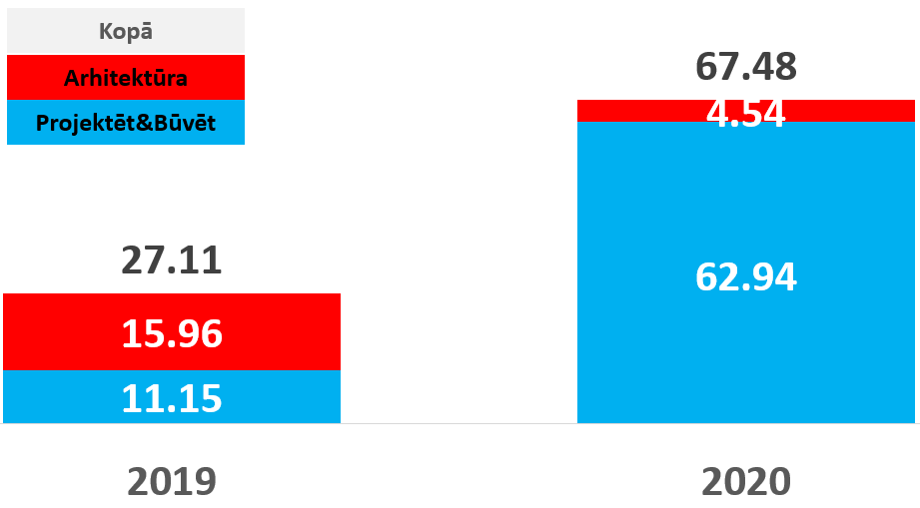 | Šeit skaidri redzams, ka “tīrās” projektēšanas ir palicis mazāk, tā ir iekļauta P&B procedūrā. Savukārt, iepirkumu rezultātus analizējot detalizēti, redzam tendenci, ka katrs būvuzņēmums kopā ar savu izvēlēto arhitektu komandu ir uzvarējis tikai 1 iepirkumā 2 gadu periodā (ar retiem izņēmumiem). Tātad iepriekšējo gadu iepirkumu uzvarētāji no P&B iepirkumiem ir faktiski izslēgti.
5. attēls – līgumu kopsummas iepirkumiem,
kas noslēgušies ar rezultātu, milj.EUR (IUB)

Pie P&B kritikas jāmin, ka projektēšanas laiku un iespējamo labākā varianta izstrādi ierobežo būvnieka noteiktā cena gan projektam kopumā, gan atsevišķiem būvizstrādājumiem. Par citiem kompromisiem arhitekta darbā būtu jāveic padziļināta izpēte. Pie šobrīd redzamā P&B iepirkumu skaita šādu izpēti LAS plāno 2021. gadā.

AKTUALITĀTES 2020. GADĀ

COVID-19 IESPAIDS

Sekojot globālās pandēmijas norisēm, 2020. gada aptaujā arī LAS apvaicāja arhitektus par pandēmijas ietekmi uz nozari. Šobrīd gan jāatzīst, ka aptaujas veikšanas brīdī valdīja zināms pesimisms un liela daļa respondentu prognozēja darba apjoma samazinājumu 2021. gadā. Pēc būvniecības nozarē iepludinātajiem līdzekļiem šīs prognozes visdrīzāk nepiepildīsies.

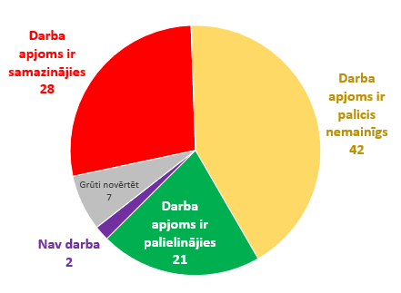 | Datos redzams, ka visvairāk darba apjoms palielinājies tiem, kas saņem autora honorārus (37% saka, ka palielinājies). Nemainīgs darba apjoms ir tiem, kas strādā publiskajā sektorā. Komercsektorā situācija ir dažāda: 44% par apjomu saka, ka tas nav mainījies, 28% – ka samazinājies, bet 21% pieredzējis apjoma palielināšanos. Savukārt, pēc detalizētākas analīzes, 32% no tiem, kam darba apjoms ir palielinājies, apgalvo, ka vienlaikus darba apstākļi ir pasliktinājušies, un tikai 19% – ka uzlabojušies. Tātad ne visi, kuriem darba apjoms palielinājies, ir par to priecīgi.  Ap 40% respondentu, kam samazinājies darba apjoms, ir veikuši papildu aktivitātes klientu piesaistei. Kopumā atlaisti darbinieki, iesaldēta vai apturēta darbība, samazinātas algas ir 13–20% prakšu.
6. attēls – darba apjoma izmaiņas 2020. gadā

10% respondentu ir pieteikušies valsts atbalstam Covid-19 krīzē, un 8% to ir saņēmuši. Savukārt nākotnes prognozes 2020. un 2021. gadu mijā bija cerīgas: lielākā daļa arhitektu neplānoja pamest darbu profesijā vai saņemt turpmāku valsts atbalstu.

GANDRĪZ NULLES ENERĢIJAS ĒKU PROJEKTĒŠANA

Cerams, ka pozitīvāks iespaids uz nozari būs energoefektivitātes prasībām projektos. 2021. gada 8. aprīlī tika pieņemti Ministru kabineta noteikumi Nr. 222 “Ēku energoefektivitātes aprēķina metodes un ēku energosertifikācijas noteikumi”, kas uzliek par pienākumu visas jaunbūves projektēt kā gandrīz nulles enerģijas ēkas un būtiski palielina prasības arī esošu ēku pārbūvei. Atskatoties uz aptauju 2019. gada nogalē, tikai 8% respondentu bija projektējuši ēkas, kas atbilst gandrīz nulles enerģijas standartiem, un tikai 17% projektēšanas darba laika bija veltīts energoefektīvām pārbūvēm.

MIKROUZŅĒMUMU UN AUTORATLĪDZĪBU NORIETS

Nav noslēpums, ka pēc 2008. gada radītie mikrouzņēmumi ar ievērojamiem nodokļu atvieglojumiem bija atspaids nozarei, taču jau kādu laiku bija zināms, ka šis nodokļu režīms nebūs pastāvīgs. Daļa uzņēmumu pēc apgrozījuma pieauguma pārcēlās atpakaļ vispārējā sociālā un ienākuma nodokļa režīmā, bet liela daļa palika “mikrobos”.
Autoratlīdzību saņēmēju īpatsvars ir samērā neliels, un to saņēmējiem galvenokārt ir arī citi ienākumu avoti.

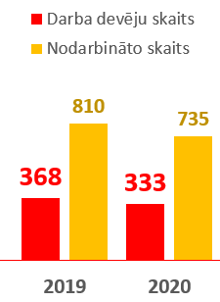 | Kopumā mikrouzņēmuma nodokļa izmaiņas skars 63% arhitektūras nozares darba devēju un 35% arhitektūras nozarē nodarbināto (saskaņā ar VID datiem).
7. attēls – mikrouzņēmuma nodokļa
režīmā strādājošie darba devēji arhitektūrā
(NACE 7111) un tajos nodarbinātie (VID 2020)

No 2021. gada 1. jūlija būtiski palielinās mikrouzņēmuma un autoratlīdzības nodokļu likmes. Autoratlīdzības nodokļa ietekme uz nozari nebūs liela, bet daudz būtiskāk to ietekmēs mikrouzņēmuma nodokļa maksātāji – kopumā virs 300 uzņēmumi ar vairāk nekā 700 nodarbinātajiem būs spiesti nodokļos maksāt vairāk. Līdz ar to – arī celt savas projektēšanas izmaksas vai pāriet pelēkajā zonā.

Redzot VID datus, rodas arī jautājums: kā tas iespējams, ka 40% arhitekta darba vietu un 29% arhitekta palīgu darba vietu vidējā stundas likme ir zemāka par 80% no vidējās stundas tarifa likmes. Arhitektiem vidējā likme ir 9.11 EUR un 80% no tās ir 7.29 EUR. Arhitektu palīgiem vidējā likme ir 7.56 EUR – 80% no tā ir 6.02 EUR. Tajā pašā laikā būvdarbu tāmēs 2021. gadā stundas likme nav zemāka par 9.00 EUR/h.

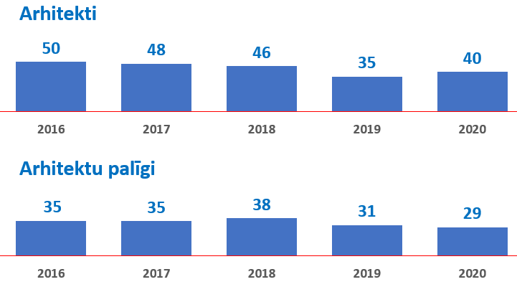
8. attēls – darba vietas, kurās vidējā stundas likme ir mazāka
par 80% no vidējās stundas likmes valstī, % (VID)
2015. gada augustā stājās spēkā Publisko iepirkumu likuma 48. panta 1.1 daļas prasības, ar kurām saskaņā pasūtītājam ir pienākums izvērtēt, vai piedāvājums nav nepamatoti lēts. Nepamatoti lēto piedāvājumu konstatē, ja pretendenta vai tā piedāvājumā norādīto apakšuzņēmēju darba ņēmēju vidējā stundas tarifa likme kaut vienā no profesiju grupām pirmajos trijos gada ceturkšņos pēdējo četru gada ceturkšņu periodā līdz piedāvājuma iesniegšanas dienai ir mazāka par 80 procentiem (vai nesasniedz valstī noteikto minimālo stundas tarifa likmi) no darba ņēmēju vidējās stundas tarifa likmes attiecīgajā profesiju grupā valstī minētajā periodā pēc VID apkopotajiem datiem, kas publicēti VID mājaslapā.

PĒTĪJUMA AUTORU KOMENTĀRI PAR STATISTIKU

Ievērojami atšķiras VID fiksētas arhitektu slodzes – tiek uzrādīts ļoti liels nepilnās slodzes īpatsvars. Savukārt, ja arhitekts BIS sistēmā ir reģistrēts 4 (!) uzņēmumos, tad šī statistika kļūst viegli izskaidrojama. Daļa uzņēmumu īpašnieku pēc profesijas koda ir reģistrēti kā vadītāji, nevis arhitekti – arī tas rada zināmas nobīdes vai neskaidrības. Salīdzinoši lielais mikrouzņēmumu skaits 2021. gadā droši vien samazināsies.
Par iepirkumu statistiku un P&B jāatzīmē, ka datu atlase jāveic faktiski manuāli – gan neprecīzo nozaru kodu dēļ, gan lielā apturēto un atkārtoti sludināto iepirkumu skaita dēļ. Datu bāze lielākajā daļā P&B iepirkumu uzrāda tikai uzvarējušo ģenerāluzņēmēju, tāpēc, lai atrastu faktisko projektētāju, jāskata individuāli katrs iepirkums.

Valsts ieņēmumu dienests
Centrālā Statistikas pārvalde
Iepirkumu uzraudzības birojs
Būvniecības Valsts Kontroles birojs
Architects’ Council of Europe
Latvijas Arhitektu savienība

